СИЛКИН СЕМЕН ДЕГОЛЕВИЧ
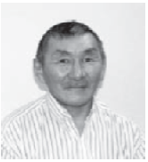
Силкин Семен Деголевич родился 6 сентября 1956 г. в носковской тундре.
Промысловик из тухардской тундры, потомственный оленевод, тринадцать лет работал бригадиром в оленеводческой бригаде. Руководитель семейно-фермерского оленеводческого хозяйства «Таба».
Неоднократно поощрялся за высокие производственные показатели. В 2006 году ему присвоено звание «Почетный гражданин Таймыра».
Вместе со своей супругой – Натальей Борисовной, верной спутницей жизни они вырастили и воспитали семерых детей, который продолжают традиционный образ жизни оленеводов.

